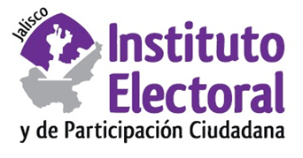

**Primera Sesión Ordinaria de la Comisión de**

**Seguimiento al Servicio Profesional Electoral Nacional**

**Fecha:** Lunes 24 de abril de 2023

**Hora:** 11:30 horas

**Lugar: Sala de consejeros/Salón del Pleno**

**(Videoconferencia)**

**Orden del día:**

1. Presentación y, en su caso, aprobación del orden del día.
2. Proyecto de Acuerdo de la Comisión de Seguimiento al Servicio Profesional Electoral Nacional del Instituto Electoral y de Participación Ciudadana del Estado de Jalisco, que presenta al Consejo General el programa de trabajo para la gestión de los asuntos de la competencia de la citada Comisión, durante el periodo comprendido de abril a septiembre de 2023.
3. Asuntos Generales.